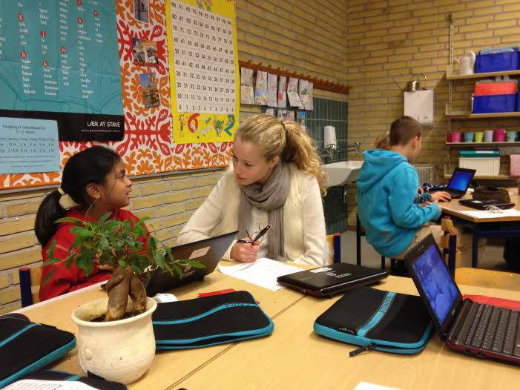

Kære mediepatrulje og forældre

I dette skoleår starter vi en mediepatrulje op på mellemtrinnet, og du/dit barn er valgt til at repræsentere klassen i mediepatruljen i år.

Formålet med mediepatruljen er:

- at hjælpe udbredelsen af digitale værktøjer og portaler, hvor det giver mening
- at hjælpe lærerne til at bruge it, hvor det giver mening
- at udnytte elevernes kreative tilgang til brugen af it
- at give eleverne mulighed for at lære af hinanden
- at give eleverne en oplevelse af værdi for undervisningen

Fra hver klasse er valgt to elever, som sammen med undertegnede skal prøve at leve op til formålene.

Mediepatruljen skal mødes ca. en gang om måneden. For at eleverne ikke skal gå glip af de samme lektioner hver gang, vi mødes, ligger møderne på rullende tidspunkter.

Skema over foreløbige mødetider:

Venlig hilsen

Birgitte Reindel, pæd. it-vejleder

